**Nama : M. Farel Asyrofi**

**Nim : 2355201123**

|  |  |  |  |
| --- | --- | --- | --- |
| **Sample Data** | **x** | **y** | **Kelompok / Cluster** |
| 1 | 100 | 50 |  |
| 2 | 40 | 60 |  |
| 3 | 30 | 70 |  |
| 4 | 90 | 10 |  |
| 5 | 65 | 40 |  |
| 6 | 25 | 35 |  |

Kita akan mengaplikasikan K-Means Clustering untuk data diatas menjadi 2 cluster. Pertama kita akan hitung Cluster Centroid.

|  |  |  |
| --- | --- | --- |
| **Cluster** | **x** | **y** |
| K1 | 100 | 50 |
| K2 | 40 | 60 |

Perhitungan menggunakan persamaan Euclidean Distance

**Perhitungan Pertama ;**

Cluster 1 (100, 50) =

( jarak cluster 1 ke cluster 1)

√(100 − 100)2+ (50 − 50)2 = 0

Jarak dari Cluster 2 ke cluster 1 (40 , 60)↔(100,50) =

√(40 − 100)2+ (60 − 50)2= √(60)2+ (10)2= √3600 + 100= √3700= 60.83 Jarak dari cluster 1 ke cluster 2 (100, 50)↔(40, 60) =

√(100 − 40)2+ (50 − 60)2= √(60)2+ (−10)2 = √3600 + 100= √3700= 60.83 Jarak cluster 2 ke cluster 2 (40, 60) =

SEHINGGA : √(40 − 40)2+ (60 − 60)2= 0 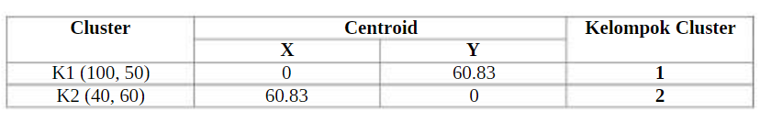

**Hitung kedua** beralih ke data 3 yaitu (30, 70). Kita mulai menghitung jarak dataset terhadap cluster 1.

(100, 50)↔(30, 70) =

√(30 − 100)2+ (70 − 50)2= √(−70)2+ (20)2= √4900 + 400= √5300= 72.80

Kemudian hitung jarak dataset terhadap cluster 2.

(40, 60)↔(30, 70)

√(30 − 40)2+ (70 − 60)2= √(−10)2+ (10)2 = √100 + 100= √200= 14.14

Sehingga di perlukan :

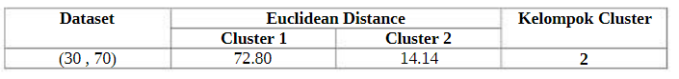

Dataset ke-3 masuk dalam kelompok cluster 2 , karena jarak minimum / terdekat dataset adalah terhadap cluster 2 yaitu 14.14.

Kemudian kita update Centroid

|  |  |  |
| --- | --- | --- |
| CLUSTER | X | Y |
| K1 | 100 | 50 |
| K2 | 40+30  2 =35 | 60+70  2 =65 |

Jadi Cluster Centroid yang baru adalah sebagai berikut :

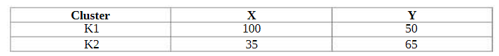

**Perhitungan ketiga** Kita lanjutkan kembali menghitung dataset ke-4 yaitu (90, 10). Kita mulai menghitung jarak dataset terhadap cluster 1

. (100, 50)↔(90, 10) =

√(90 − 100)2+ (10 − 50)2= √(−10)2+ (−40)2= √100 + 1600= √1700= 41.23

Kemudian kita hitung jarak dataset terhadap cluster 2. Sangat perlu diingat, centroid 2 yang kita gunakan adalah yang sudah di update di perhitunga kedua diatas yaitu (35, 65).

(35, 65)↔(90, 10) =

√(90 − 35)2+ (10 − 65)2= √(55)2+ (−55)2 = √3025 + 3025= √6050= 77.78

Sehingga didapatkan :

|  |  |  |  |
| --- | --- | --- | --- |
| DATA SET | EULIDEAN DINTANCE | | KELOMPOK CLUSER |
|  | Cluster 1 | Kluster2 | 1 |
| (90,10) | 41.23 | 77.78 |  |

Dataset ke-3 masuk dalam kelompok cluster 1 , karena jarak minimum / terdekat dataset adalah terhadap cluster 1 yaitu 41.23

Kemudian kita update Centroid

|  |  |  |
| --- | --- | --- |
| cluster | X | y |
| K1 | 100+90:2=95 | 50+10:2=65 |
| K2 | 35 | 65 |

Jadi Cluster Centroid yang baru adalah sebagai berikut :

|  |  |  |
| --- | --- | --- |
| cluster | x | y |
| K1 | 95 | 30 |
| K2 | 35 | 65 |